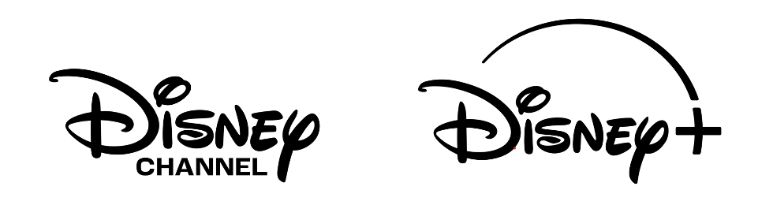

FAZ AS MALAS! CAMP ROCK 3 ESTREIA A 13 DE AGOSTO NO DISNEY CHANNEL E NO DIA SEGUINTE NO DISNEY+

O novo teaser apresenta a nova geração de Camp Rockers e o primeiro single,
«One Beat Away»

«One Beat Away» já disponível no Spotify, Apple Music, Amazon Music e YouTube Music

Vê o novo teaser AQUI
Descarrega os novos posters e materiais de imprensa AQUI

- A Disney revelou hoje o novo teaser de Camp Rock 3, que apresenta a nova geração de rockers a assumir o protagonismo e oferece um primeiro olhar sobre a atuação do novo single, «One Beat Away». «Camp Rock 3» estreia a 13 de agosto no Disney Channel e, no dia seguinte, no Disney+.

- SINOPSE: Quando os Connect 3 ficam sem a banda de abertura da sua grande digressão de reencontro, regressam a Camp Rock, onde tudo começou, em busca da próxima grande estrela. Enquanto os jovens do Camp Rock competem pela oportunidade de abrir os concertos da sua banda favorita, as tensões aumentam e as amizades são postas à prova, dando origem a alianças inesperadas, revelações e romances.

- ELENCO: A juntar-se ao universo de Camp Rock estão Liamani Segura (Sage), Malachi Barton (Fletch), Lumi Pollack (Rosie), Sherry Cola (Lark), Hudson Stone (Desi), Casey Trotter (Cliff), Brooklynn Pitts (Callie) e Ava Jean (Madison). Regressam também Joe Jonas (Shane Gray), Nick Jonas (Nate Gray), Kevin Jonas (Jason Gray) e Maria Canals-Barrera (Connie).

- EQUIPA CRIATIVA: Realizado por Veronica Rodriguez (The Slumber Party) e escrito por Eydie Faye (The Slumber Party), o filme é produzido pela Disney Kids & Family e conta com coreografias de Jamal Sims. Tim Federle (High School Musical: The Musical: The Series) é o produtor executivo, juntamente com Joe Jonas, Nick Jonas, Kevin Jonas, Demi Lovato, Betsy Sullenger, Spencer Berman e Gary Marsh. Um agradecimento especial a Alan Sacks pelo seu contributo para o universo «Camp Rock».

- SOBRE O UNIVERSO CAMP ROCK: Camp Rock (2008) e Camp Rock 2: The Final Jam (2010) figuram entre os dez filmes originais do Disney Channel de maior sucesso de sempre e foram o filme mais visto da televisão por cabo nos respetivos anos de estreia.* Com músicas que alcançaram o topo das tabelas e atuações musicais memoráveis, o universo Camp Rock lançou grandes estrelas e, mais de 15 anos após a sua estreia, continua a marcar a cultura pop e a inspirar momentos virais nas redes sociais.

- “One Beat Away,” o primeiro single da banda sonora de Camp Rock 3, interpretado por Liamani e pelo elenco, está agora disponível no Spotify, Apple Music, Amazon Music e YouTube Music. A banda sonora original de Camp Rock 3 ficará disponível para pre-save/pre-add, pré-encomenda em formato digital e pré-encomenda em vinil a partir de 13 de julho. A edição digital será lançada a 13 de agosto, seguindo-se posteriormente a edição em vinil.

- A digressão «Worlds Collide Concert Tour» regressa à América do Norte no outono de 2026, reunindo estrelas dos universos Os Descendentes, ZOMBIES e Camp Rock, incluindo Malachi Barton, Liamani Segura, Dara Reneé, Mekonnen Knife, Hudson Stone, Swayam Bhatia, Kiara Romero e Alexandro Byrd. A digressão passará por 49 arenas nos Estados Unidos, Canadá e México. Os bilhetes já estão à venda emwww.WorldsCollideTour.com. Em 2027, a digressão seguirá para o Reino Unido e a Europa, com 11 espetáculos. Os bilhetes já estão disponíveis emwww.WorldsCollideTourEurope.com.

*Entre o público com 2 ou mais anos de idade e adolescentes dos 12 aos 17 anos. Fonte: NMR, classificação baseada na audiência Live+7 (em milhares) entre todos os filmes exibidos na televisão por cabo em 2008 e 2010.

SOBRE O DISNEY+
O Disney+ é o serviço de streaming exclusivo dos filmes e séries Disney, Pixar, Marvel, Star Wars e National Geographic, bem como da série The Simpsons e, fora dos Estados Unidos, da marca de entretenimento geral Hulu. Como principal serviço de streaming direto ao consumidor da The Walt Disney Company, o Disney+ serve como ponto de ligação entre públicos de todo o mundo, oferecendo uma coleção inigualável de entretenimento premiado, programação familiar de referência e programação global de desporto da ESPN. Com acesso ilimitado à longa história da Disney, marcada por entretenimento incrível em cinema e televisão, o Disney+ é também o serviço de streaming exclusivo para os mais recentes lançamentos dos The Walt Disney Studios. Para mais informações, visite disneyplus.com, ou consulte a aplicação Disney+, disponível na maioria dos dispositivos móveis e televisões conectadas.

Para mais informações contacte:
Margarida Troni
PR Supervisor
margarida.x.troni@disney.com

